Parcial 2

Nombre del estudiante:

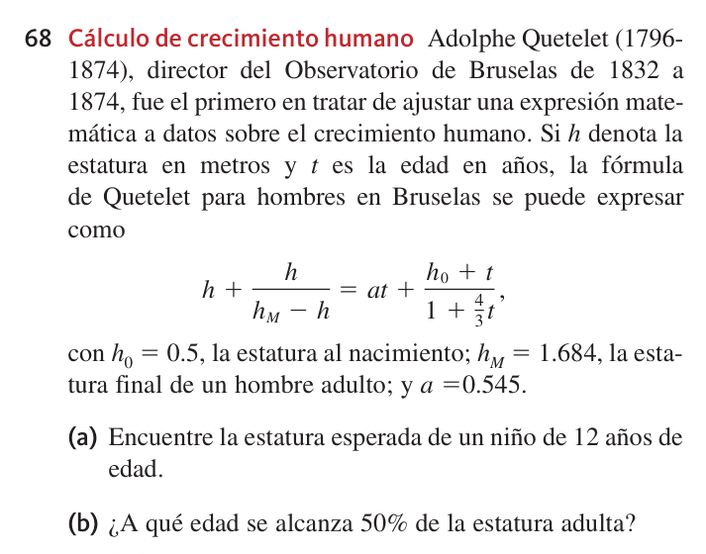

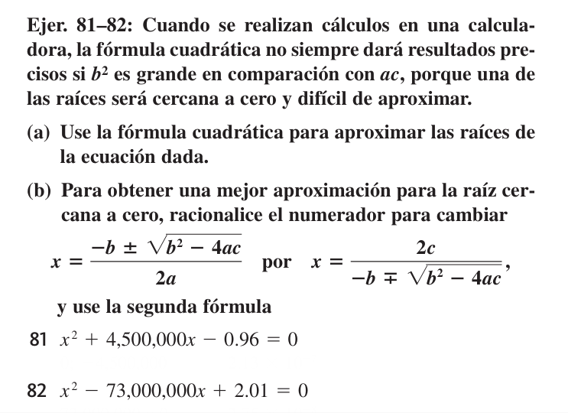

Resuelva correctamente esta inecuación.